Лабораторная работа №2

НКАбд-01-23

Улитина Мария Максимовна

Содержание

Список иллюстраций

Список таблиц

# 1 Цель работы

Получение практических навыков работы в консоли с атрибутами файлов, закрепление теоретических основ дискреционного разграничения доступа в современных системах с открытым кодом на базе ОС Linux.

# 2 Задание

Работа с созданием пользователей, катаогов и файлов и доступов к ним.

# 3 Выполнение лабораторной работы

Создаем пользователя guest и пароль дня него(рис. 1).

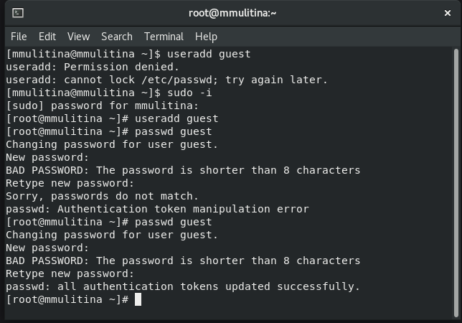

Рис. 1: guest

Посмотрим, где мы находимся с помощью pwd(рис. 2).

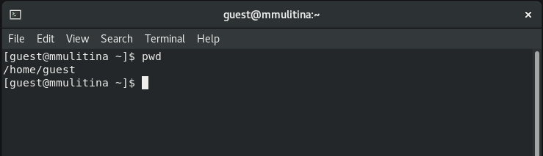

Рис. 2: pwd

Спросим, кто мы с whoami(рис. 3).

Рис. 3: whoami

Рис. 3: whoami

Выведем команду id(рис. 4).

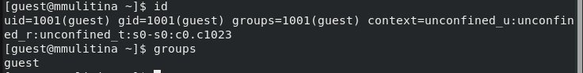

Рис. 4: id

Посмотрим файл с паролями(рис. 5).

Рис. 5: etc/passwd

Рис. 5: etc/passwd

Определим дректории с ls(рис. 6).

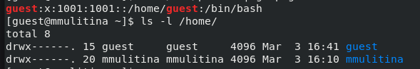

Рис. 6: ls

Запросим атрибуты с lsattr(рис. 7).

Рис. 7: lsattr

Рис. 7: lsattr

Создадим каталог dir1, посмотрим права доступа, (рис. 8).

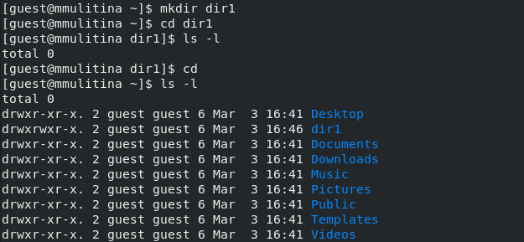

Рис. 8: dir1

(рис. 9).

Рис. 9: lstattr

Рис. 9: lstattr

Снимем все аттрибуты с dir1(рис. 10).

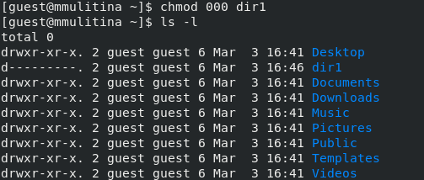

Рис. 10: chmod

Попробуем внести изменения в dir1 (рис. 11).

Рис. 11: dir1 echo

Рис. 11: dir1 echo

Попробуем перейти в dir1(рис. 12).

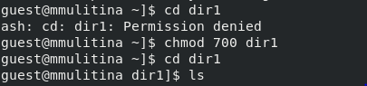

Рис. 12: cd dir1

# 4 Выводы

В процессе выполнения лабораторной работы создала необходимых пользователей и поработала с каталогами и правами доступа.

# Список литературы

1. Лабораторная работа №2, ТУИС РУДН.